**Ejercicio U1_B5_E1**

class Unidad1{

public static void main(String[] args){

float peso=71.5f;

float altura = 1.67f;

//float imc=peso/altura*altura; //MAL

float imc=peso/(altura*altura);

System.out.println("peso: "+ peso);

System.out.println("altura: "+ altura);

System.out.println("IMC: "+ imc);

System.out.println("\n\nTABLA IMC");

System.out.println("Delgado: <18.5");

System.out.println("Normal: entre 18.5 y 24.9");

System.out.println("Sobrepeso: entre 25 y 29.9");

System.out.println("Obeso: 30 o más");

}

}

**Ejercicio U1_B5_E2**

Este ejercicio es muy interesante ya que usando simplemente sentencias de asignación y un println conseguimos resolver un problema de cierta complejidad. La clave no es saber mucha programación ni mucho java si no entender muy bien la división entera. Lo más importante de un programador es su capacidad para entender muy bien el problema que tiene que resolver. El proceso mental para resolver este problema podría ser:

1. hacer un montón de pruebas con boli y papel hasta percatarme que necesito el cociente y resto de la división entera para resolver el problema. Por ejemplo, podría intentar razonar a mano la salida del enunciado de la siguiente manera informal

Lo primero sería darse cuenta que un día tiene 24 horas, una hora 60 minutos y un minuto 60 segundos. Por tanto 24x60x60 son los segundos que tiene un día y partir de aquí …. hago pruebas de “boli y papel” o cualquier cosa que me ayude a entender el problema. Por ejemplo cogemos una hoja y tomamos el valor 500000 ya que así cuento con los valores ejemplo del enunciado

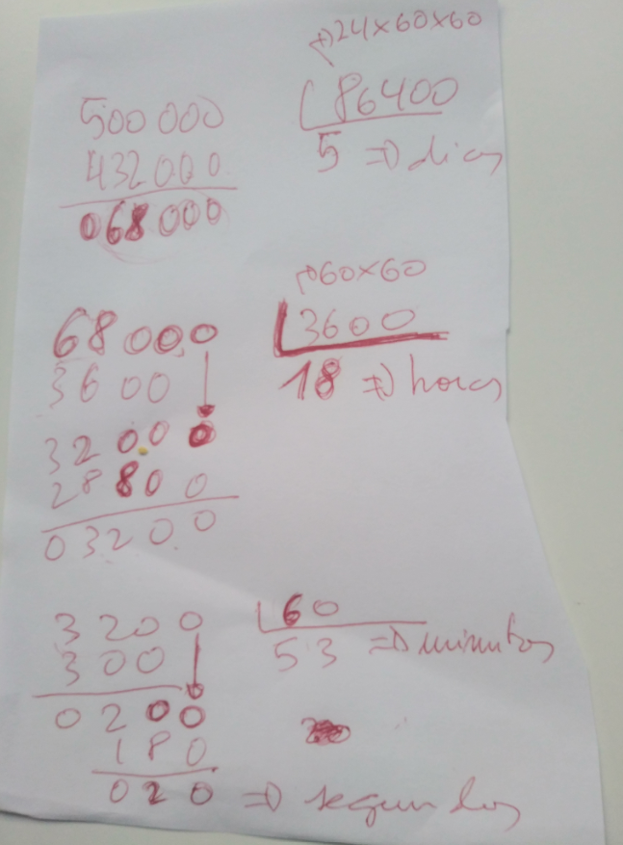

1. Ordenar un poco las ideas anteriores esbozando una solución o algoritmo.

* con los segundos iniciales calculo los días
* con los segundos sobrantes de los días calculo horas
* con los segundos sobrantes de las horas calculo minutos
* con los segundos sobrantes de los minutos calculo segundos

Empezaría a escribirlo en Java, podría ir pruebas poco a poco, por ejemplo al principio me contento con imprimir los días, luego añado los minutos, etc.

Un ejemplo de solución (que podría escribirse de muchas formas, pero esta es fácil para explicar en clase )

public class Unidad1 {

public static void main(String[] args) {

final int SEGUNDOS_UN_MINUTO=60;

final int SEGUNDOS_UNA_HORA=SEGUNDOS_UN_MINUTO*60;

final int SEGUNDOS_UN_DIA=SEGUNDOS_UNA_HORA*24;

final int TOTAL_SEGUNDOS=500000;

int dias=TOTAL_SEGUNDOS/SEGUNDOS_UN_DIA;

//ahora trabajo con los segundos que sobran de dividir por 50000 para averiguar horas

int restoSegundos=TOTAL_SEGUNDOS%SEGUNDOS_UN_DIA;

int horas=restoSegundos/SEGUNDOS_UNA_HORA;

//actualizo restoSegundos para ahora calcular minutos

restoSegundos= restoSegundos%SEGUNDOS_UNA_HORA;

int minutos=restoSegundos/SEGUNDOS_UN_MINUTO;

//actualizo restoSegundos para que almacene finalmente los segundos sueltos

restoSegundos=restoSegundos%SEGUNDOS_UN_MINUTO;

System.out.println(TOTAL_SEGUNDOS +" = "+dias+" días, "+horas+" horas, "+ minutos+" minutos, "+restoSegundos+ " segundos.");

}

}

**Ejercicio U1_B5_E3**

class Unidad1{

public static void main(String[] args){

int x=3;

int y;

y=x*2;

x=x+1;

System.out.println("x: "+ x+ " y:"+y);

}

}

**Ejercicio U1_B5_E4**

class Unidad1{

public static void main(String[] args){

int x=3;

int y;

x=x+1;

y=x*2;

System.out.println("x: "+ x+ " y:"+y);

}

}

**Ejercicio U1_B5_E5**

class Unidad1{

public static void main(String[] args){

int x=2;

int y = 3;

System.out.println("x:"+ x+ " y:"+y);

System.out.println("++x*y: "+ (++x*y));

x=2;//restauramos el valor de x

System.out.println("(++x)*y: "+ (++x)*y);

x=2;

//System.out.println("++(x*y): "+ ++(x*y));

}

}

las dos primeras son equivalentes ya que ++ tiene más precedencia que el *

Comprueba el error en la instrucción comentada: la expresión ++(x*y) no es correcta, ya que el operador de incremento se aplica por definición a una variable no a un valor.

**Ejercicio U1_B5_E6**

class Unidad1{

public static void main(String args[]){

System.out.println("TABLA Operador AND\n");

System.out.println("x y resultado");

System.out.println("---------------------");

System.out.println("true true "+(true&&true));

System.out.println("true false "+(true&&false));

System.out.println("false true "+(false&&true));

System.out.println("false false "+(false&&false));

}

}

**Ejercicio U1_B5_E7**

class Unidad1{

public static void main(String[] args) {

int x=10;

System.out.println("Inicialmente x vale: "+x);

int z= x++%5;

System.out.println("Despues de x++%5, z vale:"+z+ " y x vale:"+x);

//restauramos el valor de x

x=10;

z= ++x%5;

System.out.println("Despues de ++x%5, z vale:"+z+" y x vale:"+x);

}

}